TP3 – Machine à états (FSM)

2)
FSM
Registre 3bits
led_counter
resetn

Counter_unit
led_counter

resetn
end_counter

3
3
Adder
+1

4)

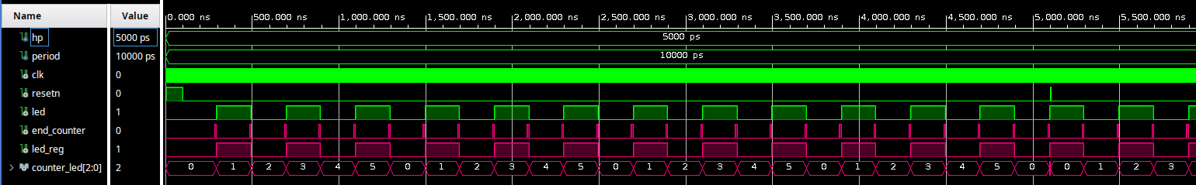
En vert les signaux tu testbench et en rose les signaux internes au tp_fsm.
end_counter est à 1 pendant un cycle d’horloge tous les 20 cycles.
Lorsque celui-ci est à 1, led_reg et led changement d’état. Le compteur de led s’incrémente également.
counter_led compte le nombre de pulsation de end_counter. Lorsqu’il arrive à 5, soit 6 changement d’état de la led, il se remet à 0.
À 5100ns on envoi un reset pour tester la remise à 0 de l’architecture.
state1
5)
3 clignotements

3 clignotements

idle
state2
state3
resetn

resetn

resetn

3 clignotements

3 clignotements

6)
Les signaux d’entrée sont : clk et resetn
Les signaux internes sont : current_state, next_state, end_counter, counter_led et led_reg
Les signaux de sortie sont : led0_b, led0_g et led0_r

8)

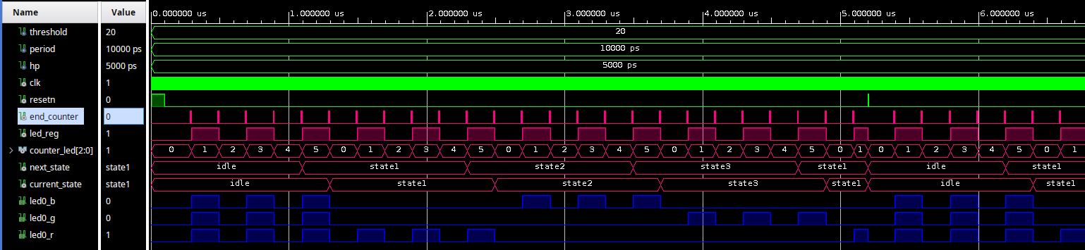

current_state et next_state commencent bien à idle après le reset.
Au 5ème changement de la led, next_state passe à state1
Au 6ème changement de la led, current_state passe à state1.
La led a donc bien clignoté 3 fois, soit 3 fois à 0 et 3 fois à 1.
On voit que la séquence d’état est correct : idle, stat1, state2, state3, state1, …
Pour chaque état la led clignote 3 fois.
Le reset à 5200ns permet de vérifier la remise à 0.
current_state et next_state sont ramenés à idle.
En bleu les 3 signaux de led clignotent 3 fois par état. Ils suivent la séquence de couleur blanc, rouge, bleu, vert, rouge, …
Le reset à 5200ns remets 3 signaux de led à la couleur blanche.

9)
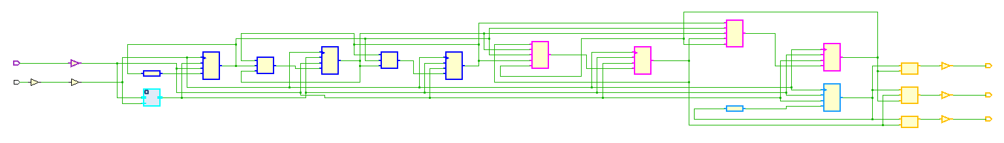
Les entrées clk et resetn à gauche.
En cyan à gauche counter_unit.
En bleu foncé à gauche, Les registres et LUT du compteur de led
En rose les registres et LUT de la machine d’état. Ceux-ci stockes et manipule current_state.
En bleu claire à droite, la LUT et le registre de led_reg.
En orange à droite, les 3 LUT des 3 signaux de led : led0_b, led0_g et led0_r.

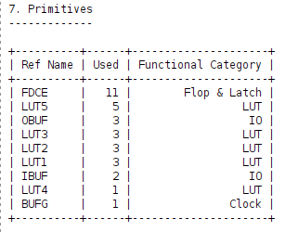

Pour l’exercice, j’ai réduit le threshold à 20. Le counter_time a besoin de 5 bits pour compter jusqu’à 20. 5 registres sont donc alloués à counter_time.
2 registres sont alloués à current_state pour lui permettre de stocker 4 états.
Il y a un registre pour led_reg.
Le compteur de led à besoin de 3 registres pour compter jusqu’à 5.
On retrouve bien les 11 registres affichés dans le rapport de synthèse.

Il y a 3 buffers de sortie pour led0_b, led0_g, led0_r et 2 buffers d’entrée pour resetn et clk.
L’horloge a aussi un buffer spécial.

Le rapport nous montre que 15 LUT sont utilisées.
Il y a une LUT par registre soit 11 LUT, une LUT pour chacune des 3 sortie et une LUT pour la sortie de counter_time.
Vivado adapte la taille des LUT en fonction du besoin, d’où les 5 tailles différentes.
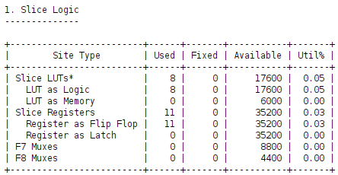

Pourtant seulement 8 « Slice LUTs » sont utilisées.
Après avoir regardé la documentation du Zynq-7000, je pense comprendre que chaque slice a 4 LUT. Chacune d’elles peut être utilisée comme une seule LUT6 ou comme 2 LUT5.
Lors de la synthèse, Vivado utilise donc 15 LUT5 réparties sur 2 slices.
Dans le rapport d’utilisation des slices, ne s’affichent que les LUT6 utilisées, donc seulement 8 LUT des 2 slices.
Les LUT sont en réalité utilisées comme des LUT5 et non des LUT6. On ne peut voir cela que dans les détails d’utilisation des LUT aux point « 7.Primitive » du rapport.

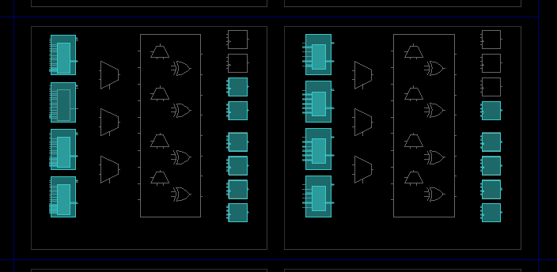

Les LUT sont à gauche des slices et les registres à droite.

10)
Dans le fichier de contrainte, on configure l’horloge à 100MHz.
set_property -dict { PACKAGE_PIN H16 IOSTANDARD LVCMOS33 } [get_ports { clk }];
create_clock -add -name sys_clk_pin -period 10.00 -waveform {0 4} [get_ports { clk }];

On connecte les 3 signaux de LED aux sorties de notre architecture.
set_property -dict { PACKAGE_PIN L15 IOSTANDARD LVCMOS33 } [get_ports { led0_b }];
set_property -dict { PACKAGE_PIN G17 IOSTANDARD LVCMOS33 } [get_ports { led0_g }];
set_property -dict { PACKAGE_PIN N15 IOSTANDARD LVCMOS33 } [get_ports { led0_r }];

On connecte un bouton au signal d’entrée resetn.
set_property -dict { PACKAGE_PIN D20 IOSTANDARD LVCMOS33 } [get_ports { resetn }];

11)
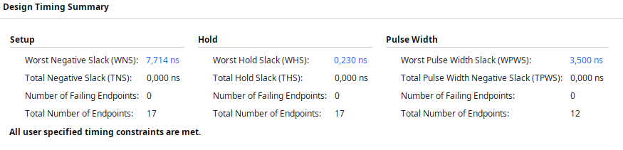
Le TNS et le THS sont à 0ns.

Le chemin critique a un slack de 7, 714 ns et un délai 2,060ns. La période de l’horloge étant de 10ns.

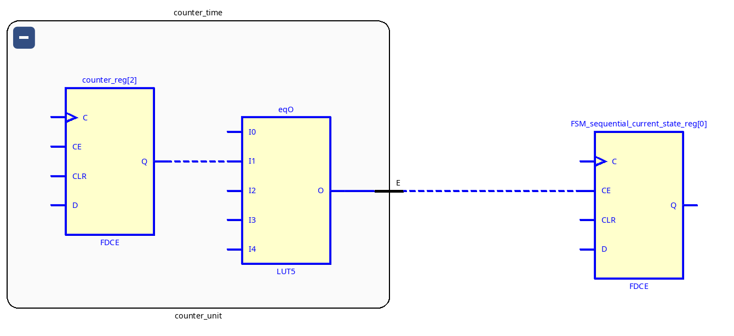

Le chemin critique provient d’un registre de counter_time et arrive à un registre de la machine d’état.
Lorsqu’il sort de counter_time, le chemin critique correspond au signal end_counter.

12) Le bitstream est généré sans erreur mais je n’ai pas la carte pour tester l’architecture.

